Seznam vseh dovoljenih herbicidov za zatiranje plevelov v soji, v letu 2026
Navajamo seznam vseh dovoljenih selektivnih herbicidov za zatiranje plevelov v soji.
Seznam je objavljen v okviru izdaje prognostičnih obvestil na Portalu prognostičnih obvestil
Povezava na register Fitofarmacevtskih sredstev UVHVVR (MKGP)
Silvo Žveplan, 15. april 2026
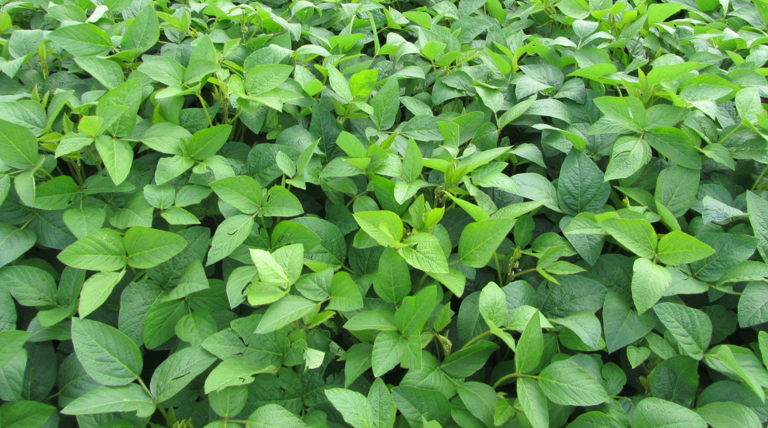

Preglednica 1: Preglednica selektivnih herbicidov, registriranih v Sloveniji v letu 2026, za uporabo v posevkih soje po setvi pred vznikom soje in plevelov
Fitofarmacevtsko sredstvo, zatira plevele | Aktivna snov | F | Odmerek na ha | Čas uporabe soja BBCH | Karenca in opombe
CENTIUM 36 CS  nekatere vrste O. in Š. pl. | klomazon | CS | 0,25 L | Preem | ČU, manjša uporaba, tretiranje takoj oz. najkasneje 3 dni po setvi
CHANON  nekatere vrste E. Š. in O. pl. | aklonifen | SC | 3,0 L | Preem | ČU, VPV, manjša uporaba
CHIMRO,  CLOMATE  nekatere vrste E. Š. pl. | klomazon | CS | 0,25 L | Preem, BBCH 00-12 | ČU, manjša uporaba
PROMAN  E. Š. in nekatere vrste E. O. pl. | metobromuron | SC | 3,0 L | Preem 00-08 | ČU, VPV
SHARPEN 33 EC  E. O. in Š. pl. | pendimetalin | EC | 3,0 - 5,0 L | Preem 00-09 | ČU, VPV
SHARPEN PLUS  E. O. in Š. pl. | pendimetalin | SC | 2,5 - 4,0 L | Preem 00-09 | ČU, VPV
STOMP AQUA  E. O. in nekatere vrste Š. pl. | pendimetalin | CS | 2,6 L | Preem | ČU, manjša uporaba
Legenda:
SZ – soja za zrnje, SZK- soja za zeleno krmo, F- formulacija herbicida,
E. – enoletni, Večl. – večletni, O. – ozkolistni, Š. – širokolistni, pl. – pleveli,
Preem - uporaba herbicidov pred vznikom posevka in plevelov,
ČU- karenca zagotovljena s časom uporabe,
FFS – fitofarmacevtsko sredstvo.
OPOZORILO: Za dovoljene manjše uporabe na tem seznamu učinkovitost in fitotoksičnost FFS ni bila preverjena, zato odgovornost v zvezi z uporabo FFS na navedenih rastlinah prevzema uporabnik FFS!
Pri škropljenju dosledno upoštevajte vsa navodila za uporabo in omejitve!

Preglednica 2: Preglednica selektivnih herbicidov, registriranih v Sloveniji v letu 2026, za uporabo v posevkih soje po vzniku soje in plevelov
Fitofarmacevtsko sredstvo, zatira plevele | Aktivna snov | F | Odmerek  na ha | Čas uporabe  soja BBCH | Karenca in opombe
*BASAGRAN 480  E. in nek. Večl. Š. pl. | bentazon | SL | 1,5- 2,0 L | Po 11-13 | ČU,  tretiranje pri temperaturah do 25 ˚C
*BENI  E. in nek. Večl. Š. pl. ter samosevna oljna ogrščica | bentazon | SG | 1,0 kg | Po 11-16 | ČU,  tretiranje pri temperaturah do 23 ˚C
FOCUS ULTRA  E. in Večl. O. pl. in samosevci žit | cikloksidim | EC | 2,0 – 4,0 L | Po 12-19 | 56 dni,  enoletni oz. pl. in samosevci žit (BBCH 12-29)  večletni oz. pl. visoki do15 cm, oziroma (BBCH 13-15)
FUSILADE MAX  E. in Večl. O. pl. | fluazifop-p-butil | EC | 1,5 L | Po do socvetja BBCH 50 | 90 dni, manjša uporaba,  O. pleveli (BBCH 12-29)
HARMONY 50 SX  E. Š. pl. | tifensulfuron-metil | SG | 2 x 7,5 g + M deljena (split) aplikacija, razmak med tretiranjema naj bo 7-14 dni | Po 10-14 | manjša uporaba,  SZ = ČU,  SZK = 14 dni
SELECT SUPER  E. O. pl. in plazeča pirnica (Elymus repens) | kletodim | EC | 1,0 – 2,0 L | Po 12-30 | 120 dni, manjša uporaba,  1,0 L za zatiranje E. O. plevelov; 2,0 L za plazečo pirnico
WISH TOP  nekatere vrste E. O. pl. in plazeča pirnica (Elymus repens) | kvizalofop-p-etil | EC | 0,625 – 1,17 L | Po 12-18 | 90 dni
Legenda:
SZ – soja za zrnje, SZK- soja za zeleno krmo, F - formulacija herbicida, M - močilo
E. – enoletni, Večl. – večletni, O. – ozkolistni, Š. – širokolistni,
pl. – pleveli,
Po - uporaba herbicidov po vzniku posevka,
razvojna faza (npr. BBCH 12) = razvita dva lista soje,
ČU- karenca zagotovljena s časom uporabe,
FFS – fitofarmacevtsko sredstvo.
OPOZORILO: Za dovoljene manjše uporabe na tem seznamu učinkovitost in fitotoksičnost FFS ni bila preverjena, zato odgovornost v zvezi z uporabo FFS na navedenih rastlinah prevzema uporabnik FFS!
* FFS - za fitofarmacevtsko sredstvo velja prepoved uporabe na (VVOI) - najožjih vodovarstvenih območjih in pri pridelovalcih vključenih v operacije Vodni viri, Ohranjanje kolobarja – stopnja III in Varovalni pasovi ob vodotokih intervencije IRP 18.02 Kmetijsko-okoljska-podnebna plačila – Naravni viri (KOPOP – Naravni viri) iz Strateškega načrta SKP 2023–2027.
Pri škropljenju dosledno upoštevajte vsa navodila za uporabo in omejitve!

